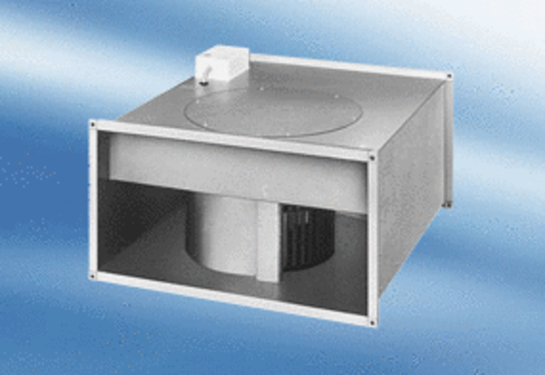Ventilateur pour gaine rectangulaire EPK 22/4 AUnité de conditionnement : 1 pièceGamme:
Numéro de référence : 0086.0611Fabricant : MAICO

